PROGRAMA

LA MAGIA DE YUCATÁN
06 días/05 noches

Mérida, Valladolid, Izamal, Acanceh, Tecoh, Chumayel, Mani, Chuburná Puerto, Isla Columpios, Sisal

Mínimo 2 personas

ITINERARIO

DIA 01 – IN / MÉRIDA

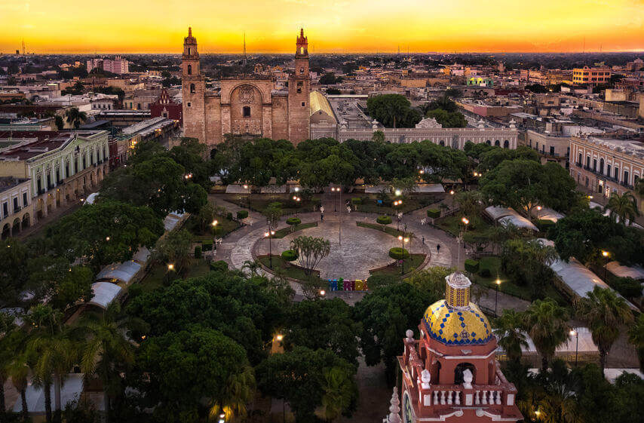
Llegada al aeropuerto o la central de autobuses. Recepción y traslado a su hotel.
Check in en hotel. Resto del día libre.
Almuerzo y Cena libre.
Alojamiento

DIA 02 – MÉRIDA – Visita de Ciudad (Panorámica). Opera de lunes a sábado

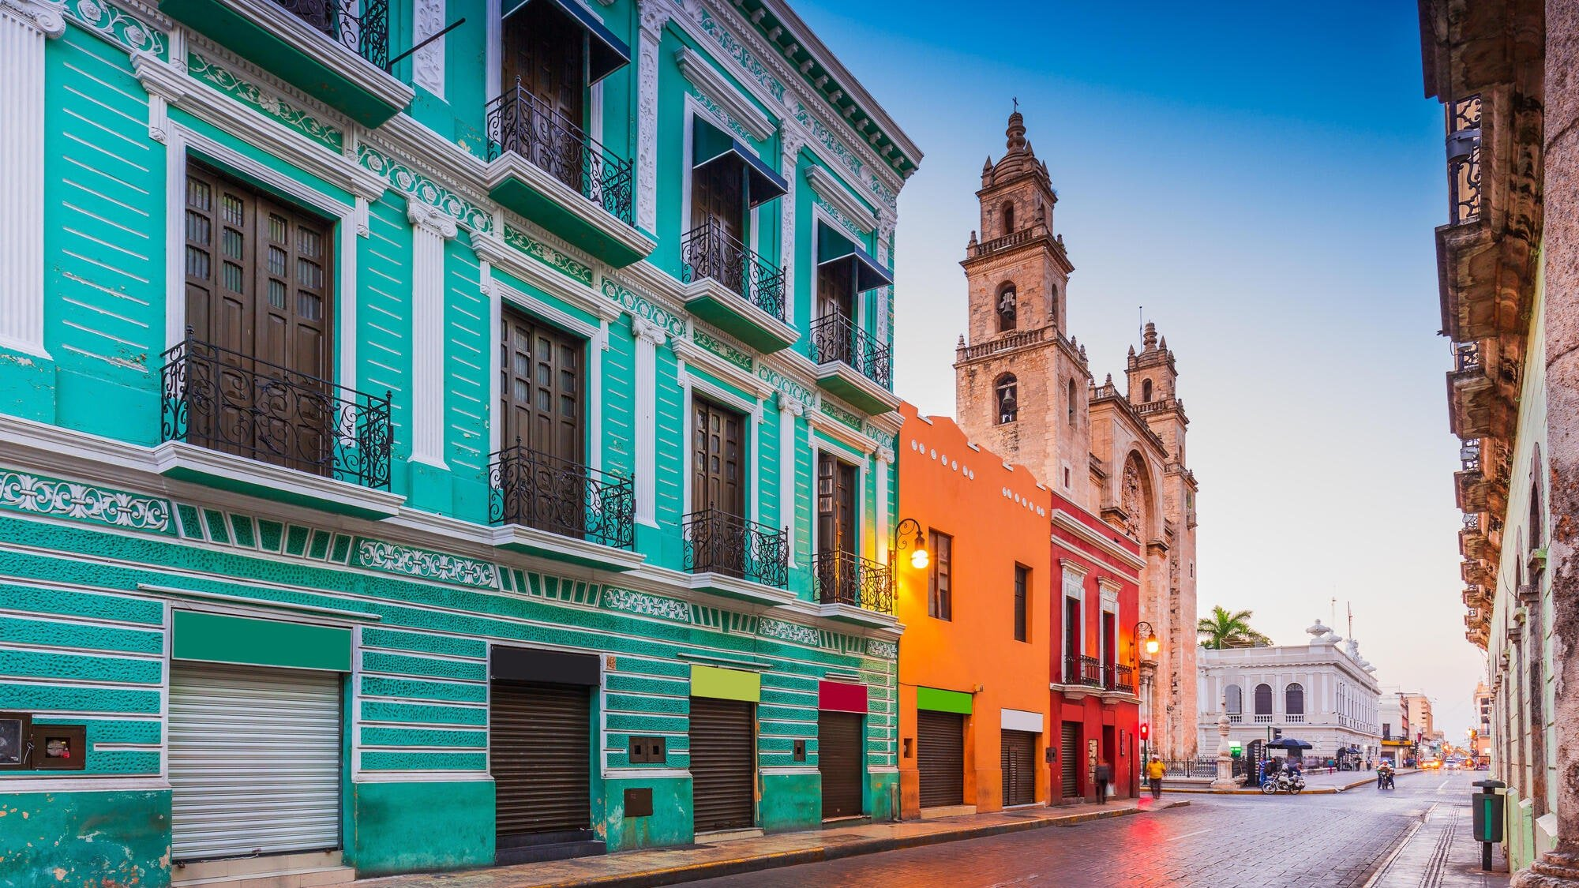
Desayuno en el hotel
Comenzamos observando los puntos importantes de la ciudad, como el centro histórico, la calle 60 hacia el norte según el sentido de los autos, por donde vemos el edificio de la universidad , teatros como el peón contreras, calles que llevan número y de igual manera nombres, el paseo Montejo, museos como la casa de Cantón, casas gemelas, la quinta montes molina, el minarete, entre muchas más, visitamos los principales puntos de interés histórico de la ciudad de Mérida, como los barrios antiguos, después de este paseo quedaremos maravillados y bien ubicados en nuestra ciudad blanca, finalizamos en sus hoteles.
Almuerzo y Cena libre.
Alojamiento

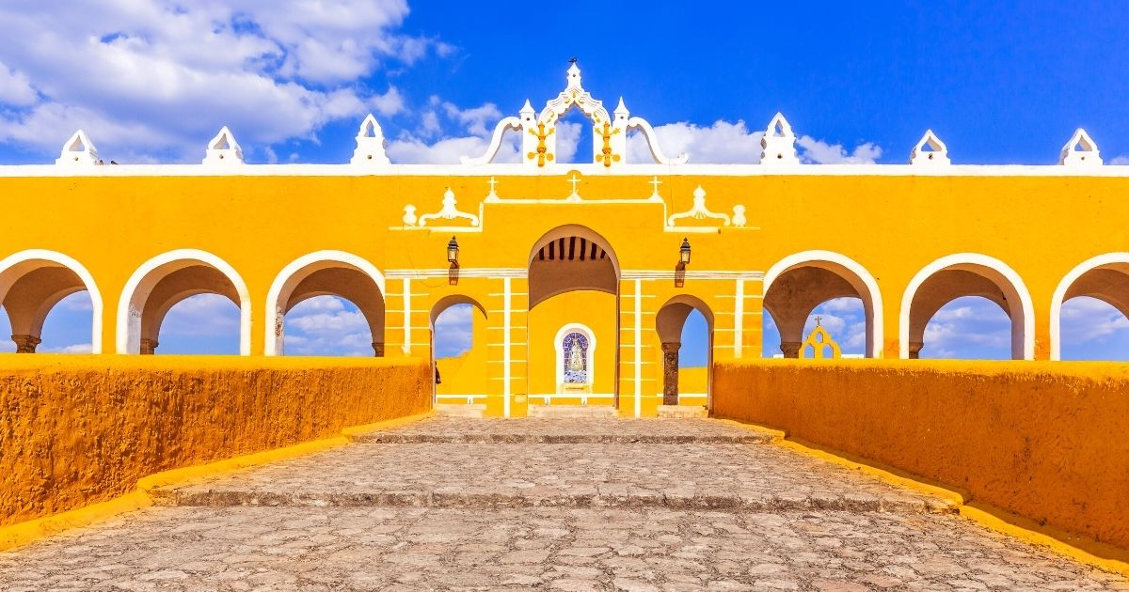
DIA 03 – MÉRIDA – Pueblos Mágicos + Cenote.
Desayuno en el hotel

Tendremos la oportunidad de visitar Valladolid, ciudad histórica y heroica, capital del oriente ubicada a 160km de la ciudad de Mérida, aquí sucedieron dos grandes pasajes de la historia de México, la guerra de castas en la que los mayas no reconocieron las políticas de aquel sistema, época que les ponía en desventaja y la primera chispa de la revolución mexicana en 1910, conquistada por francisco de Montejo el sobrino en 1543, aquí podemos degustar cocina real yucateca, como los famosos lomitos de Valladolid, denominado pueblo mágico. Posterior nos refrescaremos en un cenote, a 80 km después de Valladolid llegamos a visitar la ciudad de Izamal primer pueblo mágico, a 45 min de Mérida, llamada la ciudad de las tres culturas, ya que en ella conviven los tres periodos históricos, sus pirámides arqueológicas como pilar de su herencia maya, el convento que es huella imborrable de la influencia española y sus habitantes yucatecos orgullos de su cultura, amable y gentil, al finalizar regresamos a la Blanca Mérida. Almuerzo (sin bebidas). Inicio de tour 08:00 hrs. Fin de tour 17:30 hrs.
Cena libre.
Alojamiento

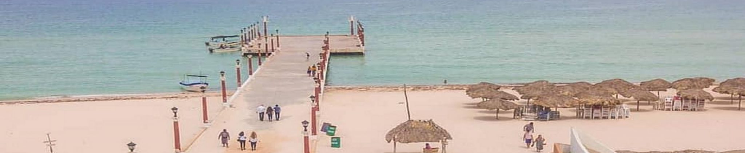
DIA 04 – MÉRIDA – Chuburná Puerto – Isla Columpios + Sisal Paseo en Pontón o Kayak
Desayuno en el hotel
La ‘isla de los columpios’ es un verdadero paraíso en México, oculta en el estado de Yucatán en la comisaría de Chuburná, este pequeño, pero magnifico sitio ofrece la oportunidad de relajase pacíficamente en columpios colgantes sobre el agua. Este rinconcito paradisiaco está rodeado de un manglar completamente natural, lo que no solo permite apreciar su belleza tranquilamente, sino también hacer recorridos en kayak –o inclusive nadando– por su espacio. Para llegar a ella es necesario salir en lancha desde el puerto de Abrigo en Chuburná, un trayecto bastante rápido en el que también se puede aprovechar a vislumbrar las especies endémicas del destino.
Después visitaremos Sisal nombrado así debido a que por su puerto se hicieron las primeras exportaciones de henequén, el también llamado Sisal. Visitaremos el legendario puerto de cabotaje, sus playas con arenas blancas y exóticos escenarios naturales son de las cosas imperdibles en Yucatán, aquí observaremos dependiendo de la época del año, aves migratorias como el pato canadiense, quien arriba puntualmente cada año buscando el cobijo de las cálidas aguas del Golfo de México. Su tranquilidad, sus playas y la pesca nos harán descubrir otra cara de Yucatán. Luego de la visita contaremos con tiempo para almorzar (cuenta propia) en un restaurante local y tiempo libre para disfrutar la playa. Continuación a su hotel.
Almuerzo y Cena libre.
Alojamiento

DIA 05 – MÉRIDA – Acanceh + Tecoh + Chumayel + Mani Ruta de Conventos

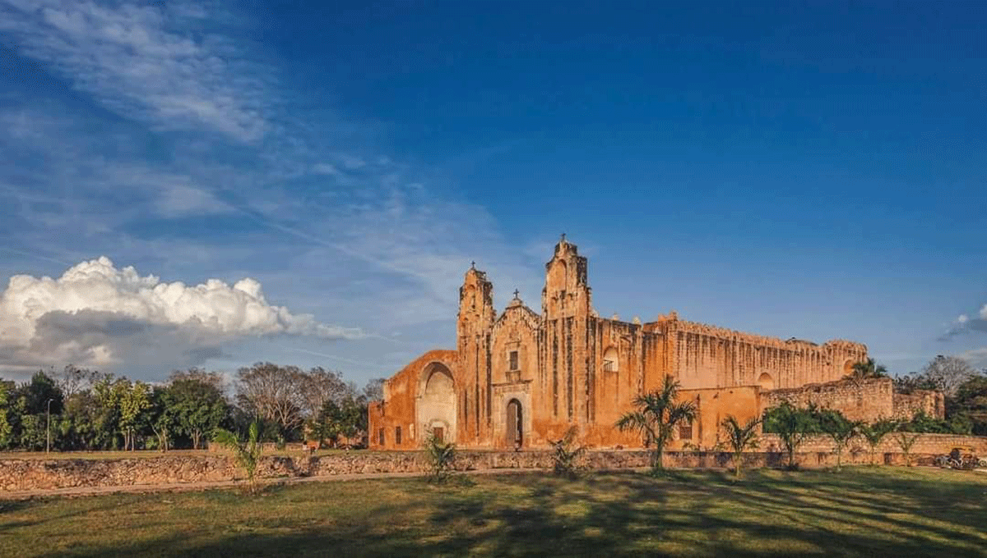
Desayuno en el hotel.

Esta singular ruta lo llevará a conocer el corazón de Yucatán, sus pueblos, conventos, iglesias, templos coloniales y atrios. Tecoh, tiene un mercado, una iglesia y un convento dedicado a la Virgen de la Asunción. Construida sobre la base de una pirámide Maya, la iglesia tiene cantidades de piedra labrada, un altar impresionante y muchas pinturas. Chumayel, (lugar de las semillas), cuna de uno de los más importantes documentos, el Chilam Balam, libro sagrado de los Mayas. En este poblado se pueda apreciar el Templo de la Purísima Concepción, construido en el siglo XVI, es un claro ejemplo de la arquitectura religiosa de tipo almenado, medieval, trasplantada a Yucatán por los primeros españoles. Maní, el más importante punto de la Ruta de los Conventos, donde encontrará una enorme iglesia y un convento. Es aquí donde Fray Diego de Landa ordenó la quema y destrucción de muchos documentos y estatuas Mayas durante el movimiento franciscano para convertir a los indígenas al cristianismo.
Almuerzo y Cena libre. Alojamiento

DIA 06 – MÉRIDA / OUT
Desayuno en el hotel.
A la hora conveniente traslado de su hotel al aeropuerto o central de autobuses de Mérida para tomar el transporte a su destino.

FIN DE SERVICIOS

CIUDAD | NOCHES | HOTELES 3* | HOTELES 4*
Mérida | 05 | El Conquistador | NH Mérida Paseo Montejo

**VALIDA TARIFAS CON TU AGENTE DE VIAJES

INCLUYE:
- TRANSPORTE: Turístico con aire acondicionado
- ALOJAMIENTO: Hoteles de según su elección
- ALIMENTOS: 05 Desayunos, 01 Almuerzo
- VISITAS: Las mencionadas en el programa.
- GUIA ACOMPAÑANTE: Bilingüe, certificado por el Ministerio de Turismo

NO INCLUYE:

- Billetes aéreos
- Alimentos o servicios no mencionados
- Impuestos en aeropuerto
- Propinas a guías o choferes.

